新桥街道中心幼儿园中四班幼儿今日动态

2024.1.9

**一、来园篇：**

今日来园人数23人，7人请假。

**张宥妍、熊诺一、万语新、林语晨、左悠、朱念怡、张皓玥、赵悦浠、左翊彤、袁铭菲、袁铭翔、万卓桉、王彦钦、仲浩轩、刘书宇、陈仲锦、杨云聪、周梓钧、胡立超、陈昭晖、吴黄泽熙、居安、何旻俊**能放好物品、完成签到，并与老师打招呼。

1. **自主点心：**

今天吃的点心是**牛奶、巴旦木、王子牛奶饼干、香脆腰果饼、卷心酥**。孩子们能够根据自己的情况合理安排吃点心的时间，先吃点心或先玩区域游戏。

**三、区域游戏篇：**

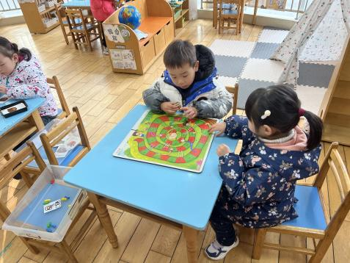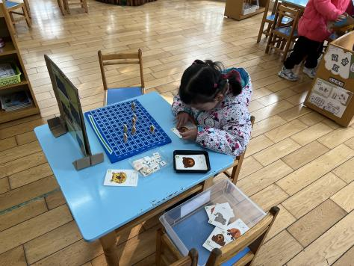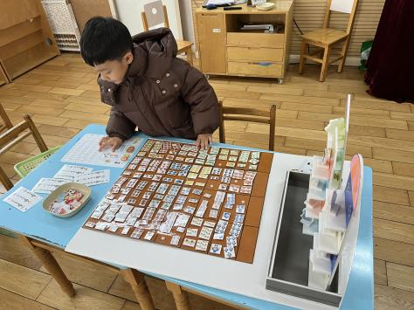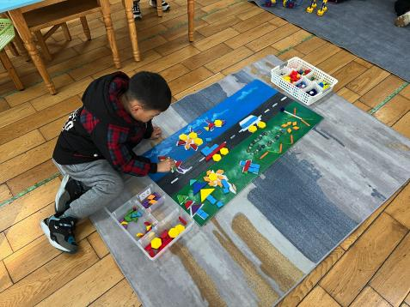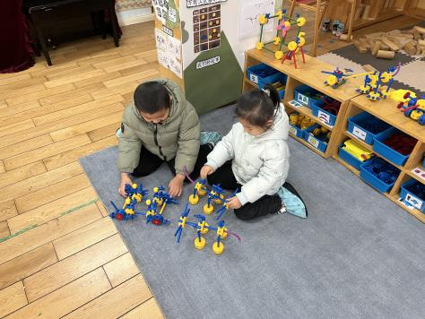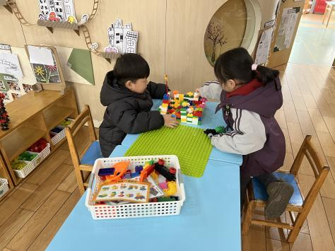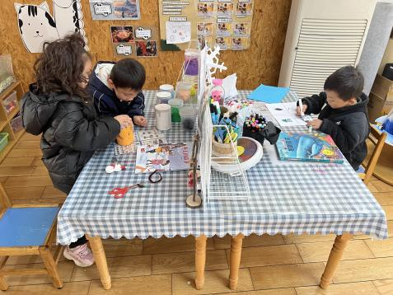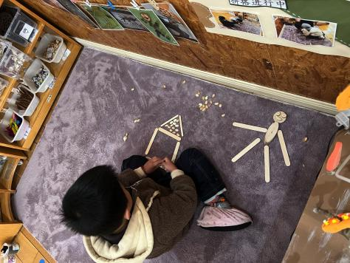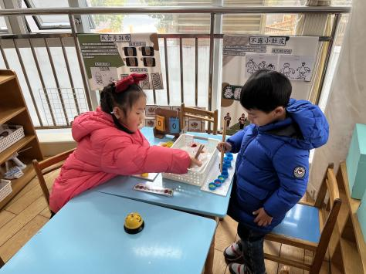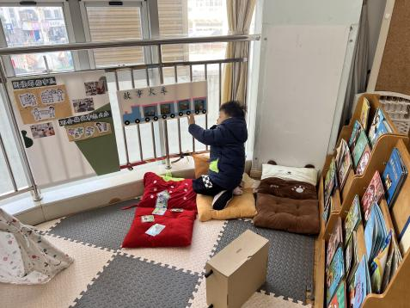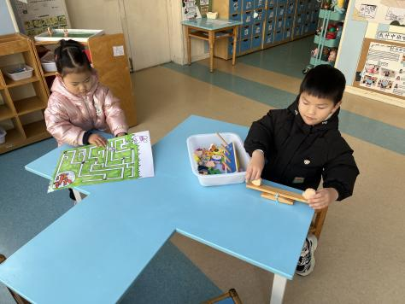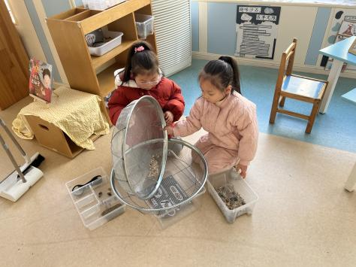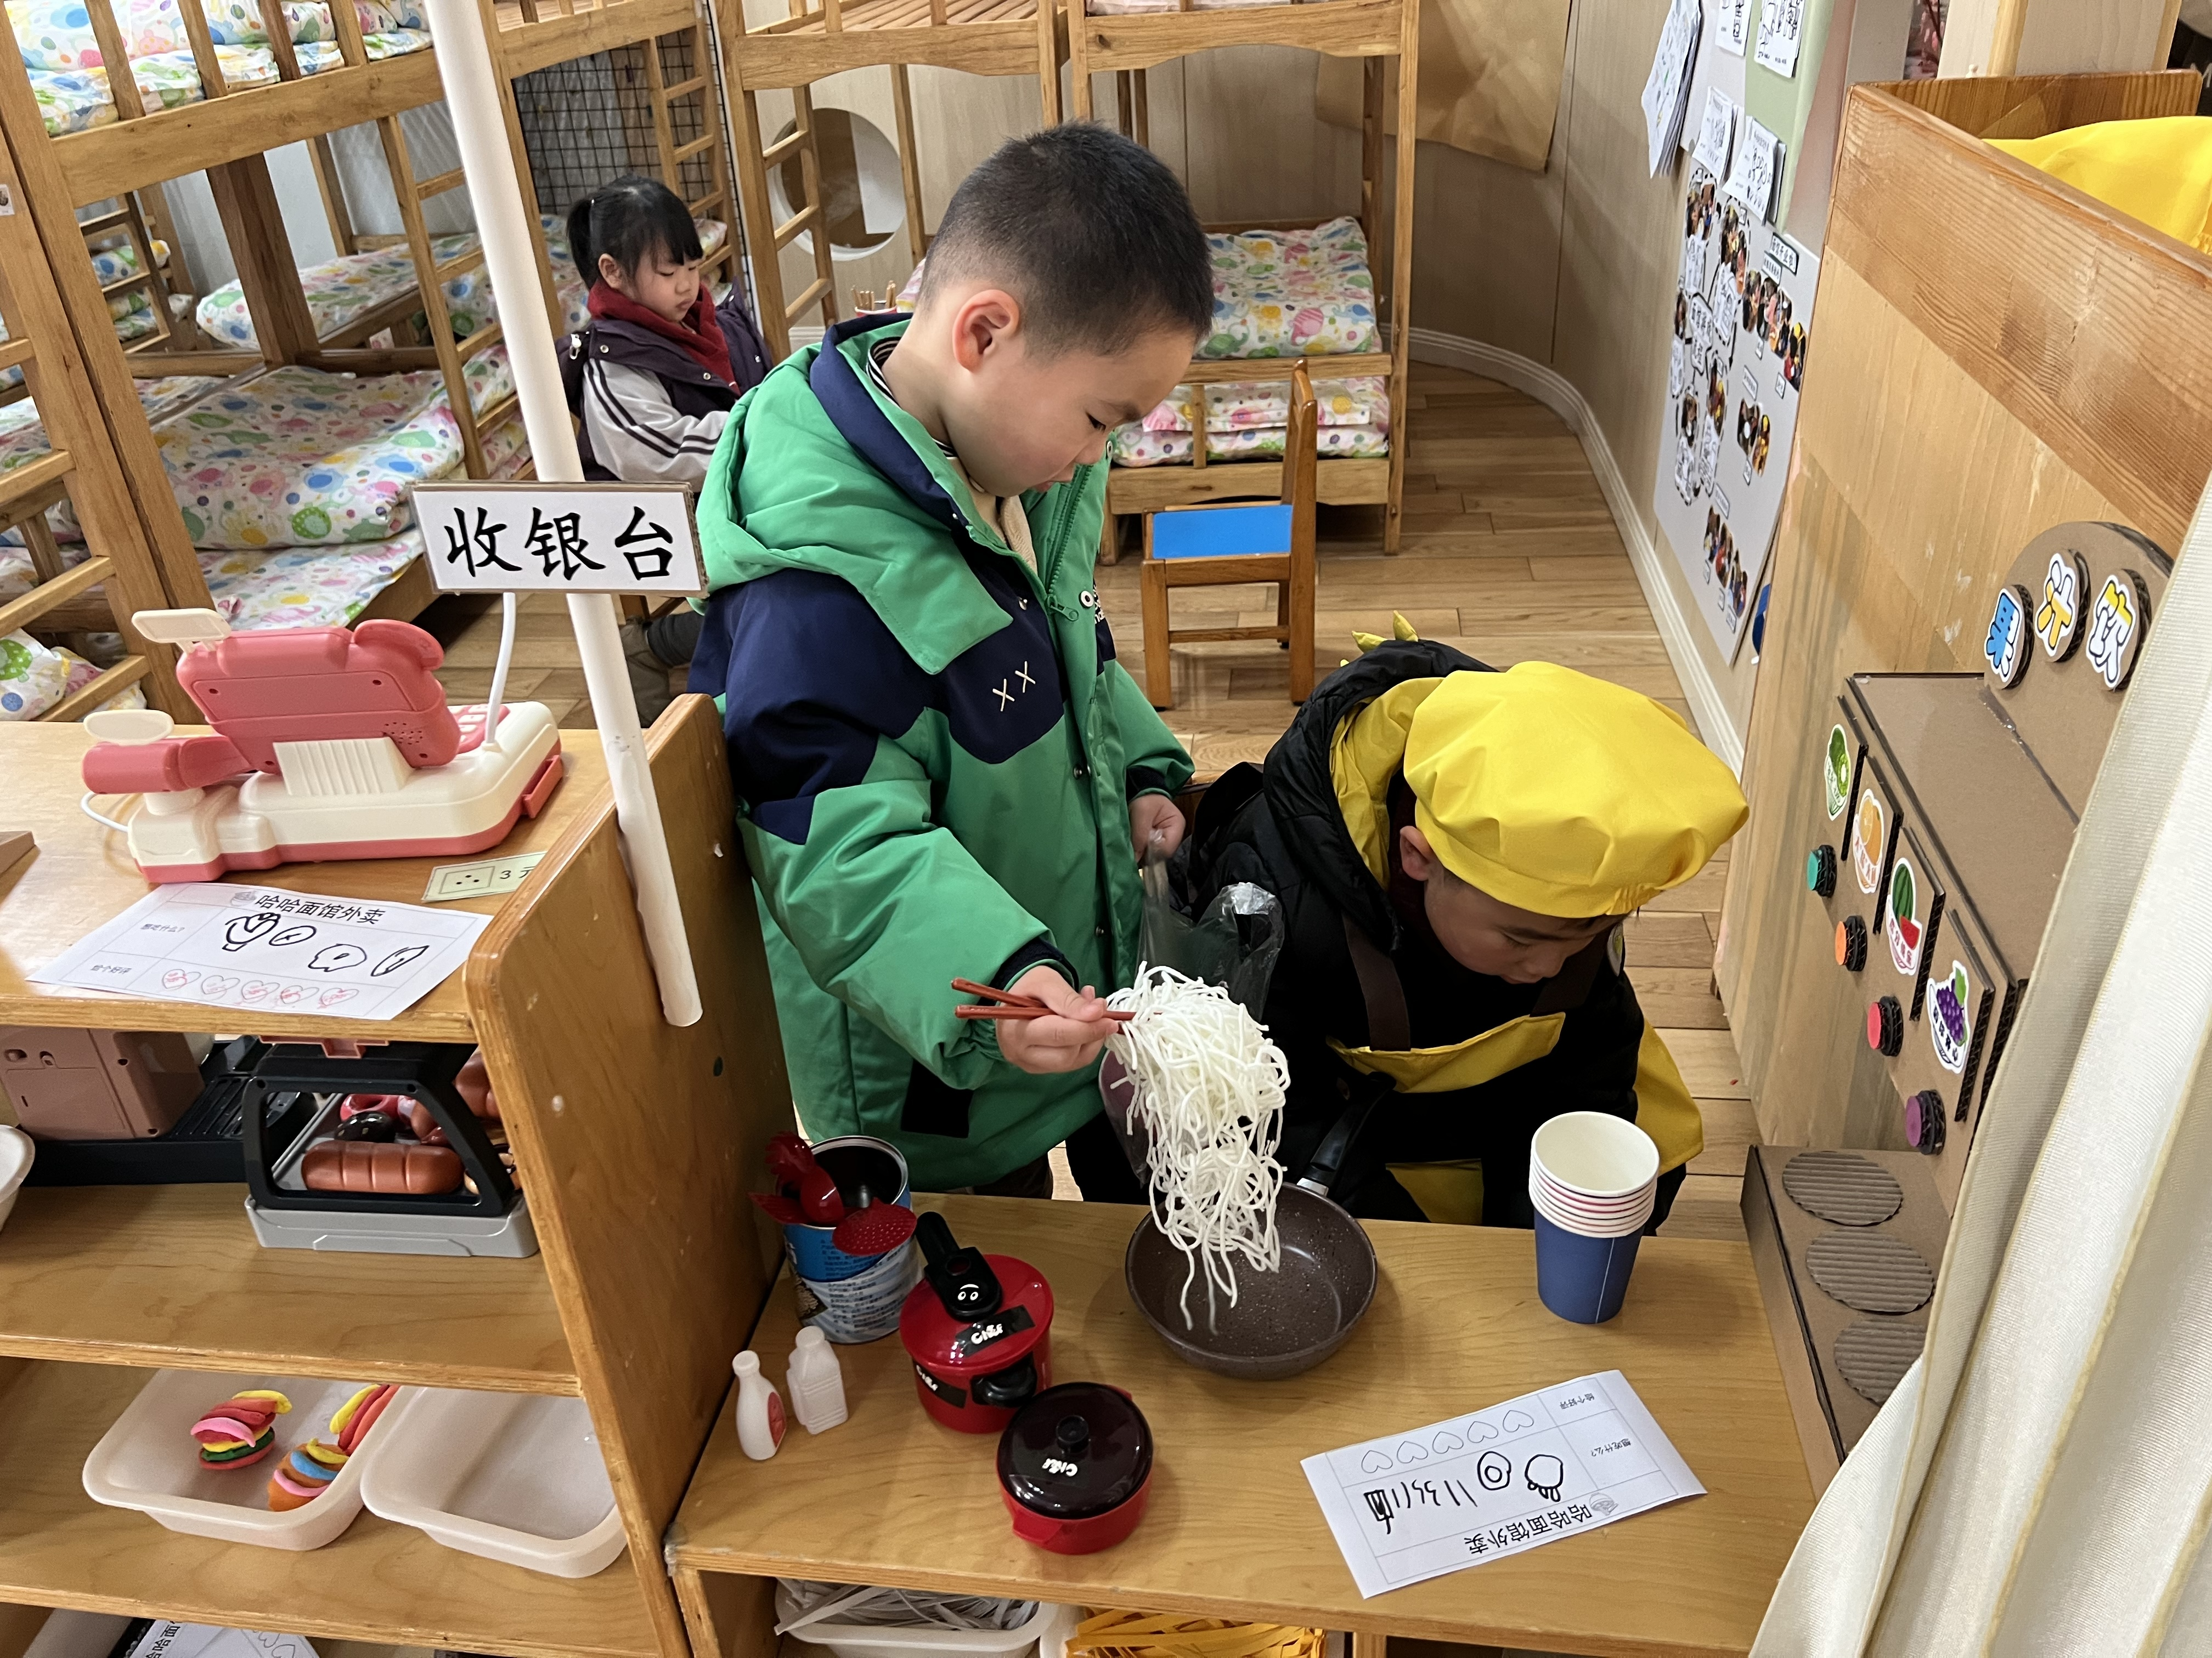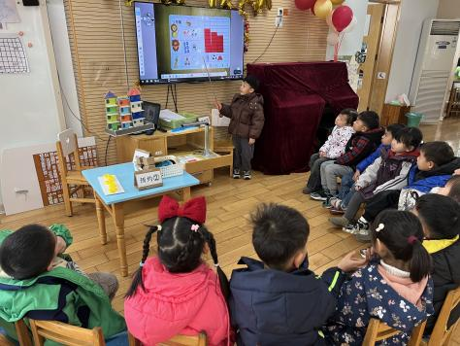

区域游戏时，孩子们能根据自己的兴趣选择游戏。

|  |
| --- |
| 益智区：**周梓钧、张宥妍**在益智区玩蛇形棋。**袁铭菲**帮助小动物找座位，她能理解竖着饿数字代表几排，横向的数字代表几座。**万卓桉**玩帮助小动物的游戏，他先把小动物送回家再帮小动物们购买需要的物品。**刘书宇**玩拼图形的游戏，他能根据底板上的轮廓拼出图形，并能用低结构的材料进行规律拼摆。 |
| 万能工匠：**胡立超、左翊彤**在欣赏图片的基础上用万能点、接头、管子等拼搭巡逻车和小猫咪。 |
| 建构区：**何旻俊、熊诺一**在同伴用乐高积木拼搭的幼儿园基础上进行改造。 |
| 美工区：**仲浩轩**在美工区将自己喜欢的图书内容画成了连环画；**张皓玥、杨云聪**根据雪人步骤图用彩泥制作雪人。 |
| 自然材料区：**袁铭翔**用棒冰棍、木片、开心果壳等拼摆小人和房子。 |
| 生活区：**左悠、王彦钦**在生活区比赛夹纽扣，他们通过游戏总结了获胜的秘密——看一个夹一个，还要将纽扣夹紧，才能又快又正确地完成。 |
| 图书区：**吴黄泽熙**按照图片可能发展的顺序在故事火车上排序，并尝试讲故事。 |
| 科探区：**陈昭晖**探索两个物体在跷跷板上保持平衡的位置。**赵悦浠**利用磁铁的磁性送小兔回家。**林语晨、万语新**用网晒出不同粗细的沙石。 |
| 角色区：**陈仲锦、居安**分别扮演面馆里的不同角色，他们开展了“外卖”的游戏内容，根据顾客的外卖单上的需要，进行烧面和外送。 |

分享交流中，**左悠、万卓桉、陈仲锦、刘书宇、仲浩轩、胡立超、张皓玥**向同伴分享了自己今天的游戏过程或作品。

**四、集体活动篇：**

音乐：雪花和雨滴

《雪花和雨滴》是一首D大调，2\4拍的歌曲。节奏平稳，曲风轻柔，旋律优美。两段歌词一问一答富有情境性，第一段歌词主要描绘了冬天里小雪花从天空中飘下来,告诉人们冬天来到了。第二段则描绘了小雨滴落下来，敲着窗户发出嘀嗒的响声，仿佛在告诉人们春天即将来到。歌词内容通俗易懂，适合中班孩子演唱。本节活动主要通过多种形式让幼儿感受作品，在多样感受作品的过程中，尝试用不同的情感来演唱歌曲。

活动中，**张宥妍、熊诺一、万语新、林语晨、左悠、朱念怡、张皓玥、赵悦浠、左翊彤、袁铭菲、袁铭翔、万卓桉、王彦钦、仲浩轩、刘书宇、陈仲锦、杨云聪、周梓钧、胡立超、陈昭晖、吴黄泽熙、居安、何旻俊**能仔细倾听音乐旋律，尝试用连贯柔和、欢快跳跃等不同的声音演唱歌曲；接唱环节大部分幼儿都能边唱边做自己喜欢的动作。

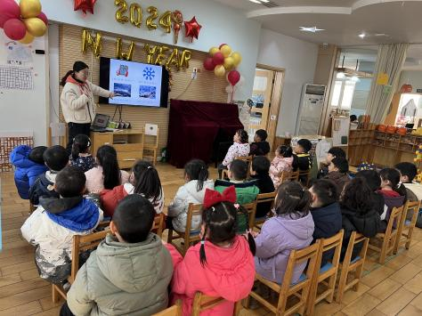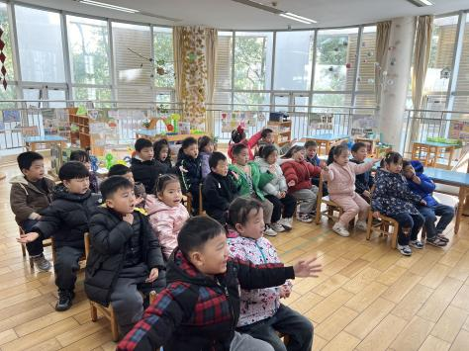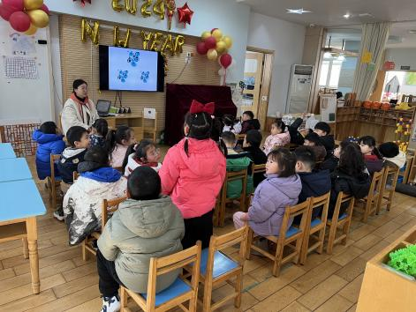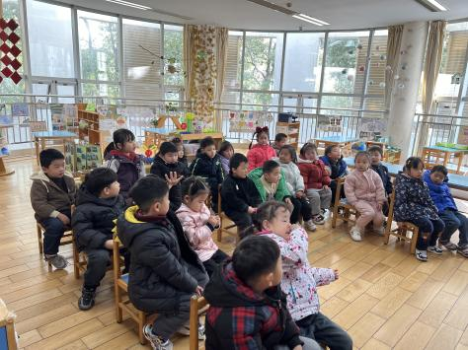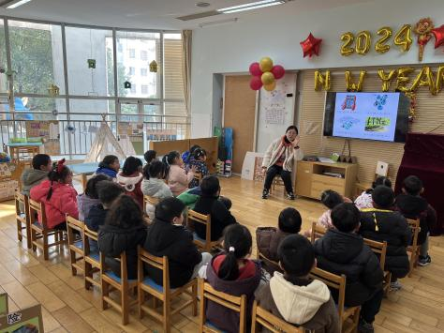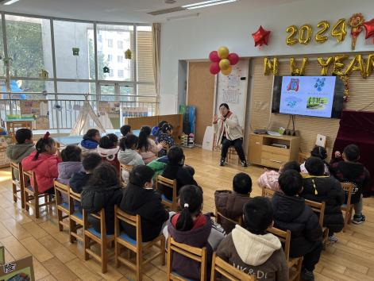

**五、生活篇：**

午餐是**葡萄干蒸饭、胡萝卜土豆炖牛腩、平菇大蒜炒鸡蛋、生菜肉沫粉丝汤。**午点是**咸蛋黄流沙包、蜂蜜柚子茶。**孩子们能按顺序依次做好餐前准备，根据自己的饭量自主盛饭、端菜。进餐时，随着舒缓柔和的轻音乐，孩子们能用身体靠近桌子，小手扶好碗的正确姿势进餐，并保持桌面干净；餐后，孩子们能自主送碗和筷子，并做好餐后清洁。

**张宥妍、熊诺一、万语新、左悠、朱念怡、张皓玥、赵悦浠、左翊彤、袁铭菲、袁铭翔、万卓桉、仲浩轩、刘书宇、杨云聪、周梓钧、胡立超、陈昭晖、吴黄泽熙、居安**都能将饭、菜、汤都吃完。

**林语晨、王彦钦、陈仲锦、何旻俊**菜剩下一点。

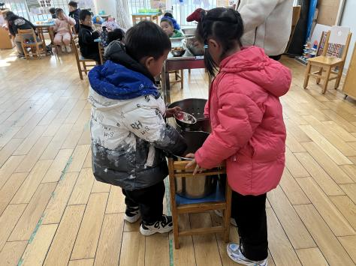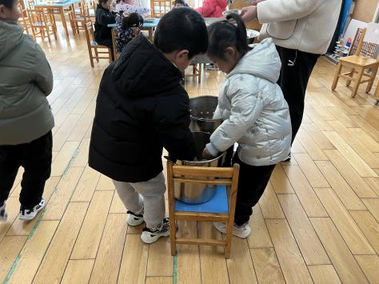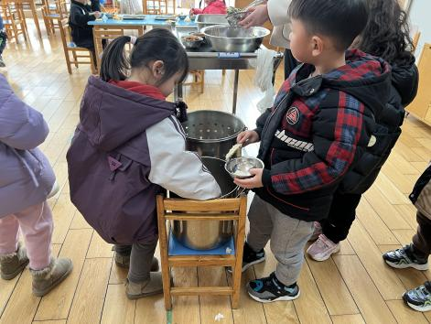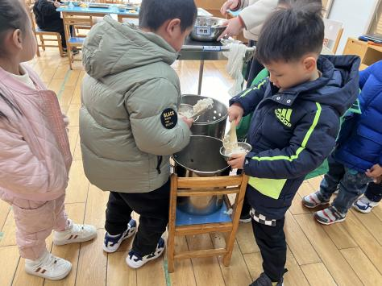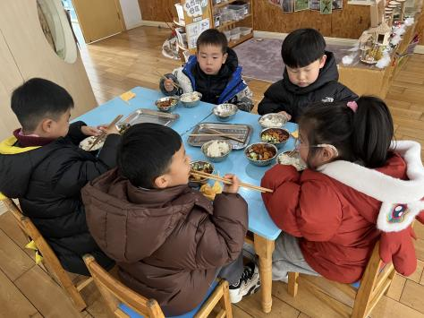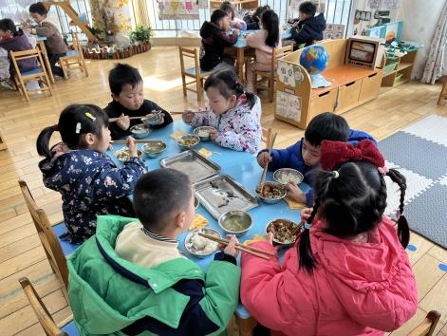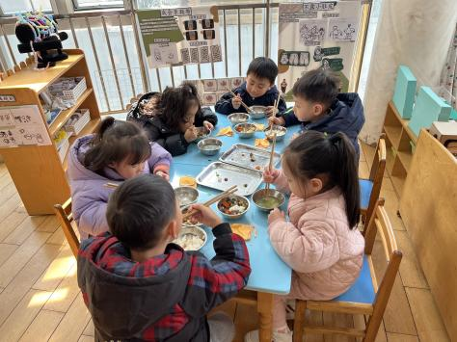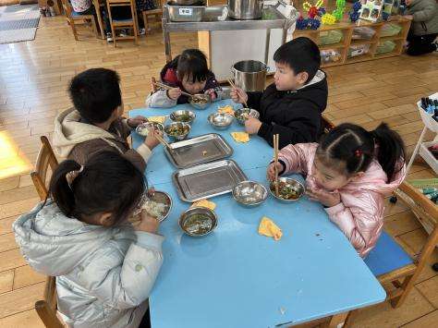

**六、家园合作：**

1.定期检查孩子的水杯并清洁，给孩子的水杯装温热的水，避免太烫。

2.最近流感较为高发，尽量不要带孩子去人员密集且不通风的场所，外出佩戴好口罩。

3.请关注孩子们的体征，如果孩子身体不适及时在家休息并去医院就医。